课程设计(论文)任务书
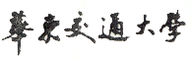
软 件 学 院 学 院 软件工程（ 网络工程） 专 业 2015- 2 班
学 号： 2015211001000814 姓 名： 易鹏
一、课程设计(论文)题目 First集和Follow集生成算法模拟
二、课程设计(论文)工作自 2018 年 5 月 12 日起至 2018 年 5 月 19 日止。
三、课程设计(论文) 地点: 软 件 学 院 实 训 中 心
四、课程设计(论文)内容要求：
1．本课程设计的目的
进一步培养学生编译器设计的思想，加深对编译原理和应用程序的理解，针对编
译过程的重点和难点内容进行编程，独立完成有一定工作量的程序设计任务，同时，
强调好的程序设计风格，并综合使用程序设计语言、数据结构和编译原理的知识, 熟
悉使用开发工具C++ /JAVA/C#/python 。
2．课程设计的任务及要求
1）课程设计任务：
（1）输出一个文法G；
（2）输出由文法G构造FIRST集的算法；（也就是计算过程中First集的变化）
（3）输出First集；
（4）输出由文法G构造FOLLOW集的算法；（同上）
（5）输出FOLLOW集。
2）创新要求：

3）课程设计论文编写要求
（1）课程设计任务及要求
（2）设计思路--工作原理、功能规划
（3）详细设计---数据分析、算法思路、功能实现（含程序流程图、主要代码及注
释）、界面等。
（4）运行调试与分析讨论---给出运行屏幕截图，分析运行结果，有何改进想法等。
（5）设计体会与小结---设计遇到的问题及解决办法，通过设计学到了哪些新知识，
巩固了哪些知识，有哪些提高。
（6）报告按规定排版打印，要求装订平整，否则要求返工；
（7）课设报告的装订顺序如下：封面---任务书---中文摘要---目录----正文---附录
(代码及相关图片)
（8）严禁抄袭，如有发现，按不及格处理。
4）课程设计评分标准：
（1）学习态度：20分；
（2）系统设计：20分；
（3）编程调试：20分；
（4）回答问题：20分；
（5）论文撰写：20分。
5）参考文献：
（1）张素琴，吕映芝. 编译原理[M]., 清华大学出版社
（2）蒋立源、康慕宁等，编译原理（第2版）[M]，西安：西北工业大学出版社
6）课程设计进度安排
1．准备阶段（4学时）：选择设计题目、了解设计目的要求、查阅相关资料
2．程序模块设计分析阶段（4学时）：程序总体设计、详细设计
3．代码编写调试阶段（8学时）：程序模块代码编写、调试、测试
4．撰写论文阶段（4学时）：总结课程设计任务和设计内容，撰写课程设计论文

学生签名：
2018 年 5 月 21 日

课程设计(论文)评审意见
（1）学习态度（20分）：优（ ）、良（ ）、中（ ）、一般（ ）、差（ ）；
（2）系统设计（20分）：优（ ）、良（ ）、中（ ）、一般（ ）、差（ ）；
（3）编程调试（20分）：优（ ）、良（ ）、中（ ）、一般（ ）、差（ ）；
（4）回答问题（20分）：优（ ）、良（ ）、中（ ）、一般（ ）、差（ ）；
（5）论文撰写（20分）：优（ ）、良（ ）、中（ ）、一般（ ）、差（ ）；

评阅人： 职称： 教授

2018 年 5 月 23 日

中文摘要
这个课程设计的目的是实现first集和follow集的生成算法模拟。首先我设计了一个字符来存储产生式左部的非终结符，再设计一个字符串来存储产生式右部（其中也包括分隔符‘|’）。
我把计算first集和follow集的过程分成了3个部分来写：第一个部分里面只有一个循环函数，每次循环都会计算相应非终结符的first集和follow集，但在计算follow集时会向开始符的follow集里添加一个‘#’符号；因为在产生式右部中有分隔符‘|’，因此在第二个部分里通过分隔符‘|’把产生式右部分成几个小段，并且在第三个部分中计算相应小段的first集和follow集。
程序最后先输出文法，然后输出first集的计算过程和结果，follow集也类似。
目 录

一、课程设计任务及要求 1
1.1 课程设计任务 1
1.2 课程设计要求 1
二、需求分析 2
三、设计思路 3
3.1 程序结构 3
3.2 First集和Follow集的计算方法 3
四、详细设计 4
4.1 数据存储 4
4.2 主程序 4
4.3 辅助函数 4
4.4 核心代码 5
五、运行调试与分析讨论 8
六、 设计体会与小结 9

一、课程设计任务及要求

1.1 课程设计任务
求出给定文法的First集和Follow集，并且输出计算过程中First集和Follow集的变化。

1.2 课程设计要求
动态模拟算法的基本功能：
（1）输出一个文法G；
（2）输出由文法G构造FIRST集的算法；
（3）输出First集；
（4）输出由文法G构造FOLLOW集的算法；
（5）输出FOLLOW集。

二、需求分析
输入文法：
E->TA
A->+TA|ε
T->FB
B->*FB|ε
F->(E)|i
（在程序中我用0代替ε）

输出：
计算E的first集的过程：
FIRST(E)=(i
FIRST(A)=+0
FIRST(T)=(i
FIRST(B)=*0
FIRST(F)=(i
（其他非终结符的First集计算过程类似）
First集：
FIRST(E)=(i
FIRST(A)=+0
FIRST(T)=(i
FIRST(B)=*0
FIRST(F)=(i
（Follow集的输出与First集类似）

三、设计思路

3.1 程序结构
首先我设计了一个字符来存储产生式左部的非终结符，再设计一个字符串来存储产生式右部（其中也包括分隔符‘|’）。
我把计算first集和follow集的过程分成了3个部分来写：第一个部分里面只有一个循环函数，每次循环都会计算相应非终结符的first集和follow集；因为在产生式右部中有分隔符‘|’，因此在第二个部分里通过分隔符‘|’把产生式右部分成几个小段，并且在第三个部分中计算相应小段的first集和follow集。

3.2 First集和Follow集的计算方法
First集的计算方法：
（1）若X是终结符，则First(X)={X}；
（2）若X是非终结符，且有产生式X->a…，则a∈First(X)；
若X->ε也是一条产生式，则ε∈First(X)。
（3）若X->Y…是一个产生式且Y是非终结符，则把First(Y)中的所有非ε元素都加到First(X)中；
若X->Y1Y2…YK是一个产生式，Y1，Y2，…，Y(k-1)都是非终结符，而且，对于任何j，1≤j ≤k-1，First(Yj)都含有ε，则把First(Yj)中的所有非ε元素与First(Yk)都加到First(X)中；
特别是，若所有的First(Yj, j=1，2，…，K)均含有ε，则把ε加到First(X)中。
Follow集的计算方法：
（1）对于文法的开始符号S，置#于Follow(S) 中；
（2） 若A→αBβ是一个产生式，则把FIRST(β)-{ε}加至FOLLOW(B)中；
（3）若A→αB是一个产生式，或Ａ→αBβ是一个产生式，而β的First集中含有ε，则把FOLLOW（A）加至FOLLOW（B）中。

四、详细设计

4.1 数据存储
创建一个类，用来存储单个产生式，其中成员变量为：
char left;
string right;
用left存储产生式左部，right存储产生式右部（其中也包括分隔符‘|’）。然后创建一个类数组，用来存储多个产生式。

4.2 主程序
我把计算first集和follow集的过程分成了3个部分来写：第一个部分里面只有一个循环函数，每次循环都会计算相应非终结符的first集和follow集；因为在产生式右部中有分隔符‘|’，因此在第二个部分里通过分隔符‘|’把产生式右部分成几个小段，并且在第三个部分中计算相应小段的first集和follow集。

4.3 辅助函数
bool isNoun(int i)； //判断是否能推导出空串
void print(string str)；//输出指定first集或follow集的内容
bool testNoun(int i, int begin, int end)；//判断指定下标之间的字符串中有无空串（没有‘|’），有返回true,没有返回false
bool isExist(string str, char c)；//判断该字符c是否已经存在于str字符串中，存在返回true，不存在返回false
string deleteNoun(string str)；//祛除字符串str中的空串（也就是0），但不改变原字符串
int locateVN(char c)；//找出该非终结符在left字符数组的位置的下标
int selectOr(string str, int i)；//返回'|'符号在字符串中的位置的下标,从i后面开始计算
int selectOr(string str, int i)；//返回'|'符号在字符串中的位置的下标,从i后面开始计算
void setPredictAnalyzeGraph(char c[], string s[])； //初始化成员变量
bool isVN(char c)； //判断是否是非终结符
bool isVT(char c)； //判断是否是终结符

4.4 核心代码
因为First集和Follow集类似，故只贴First集的核心代码。并且计算过程的前两个部分没有贴，只贴了第三个写有具体计算方法的部分。

//以下是计算first集合的第1、2、3、4、5点,从产生式的第i1位开始计算，到第j1位结束,i1和j1都是有效值
void circleFirstSet1(int i, int i1, int j1){
//下面写的是计算first集合的第1点
if(isVT(left[i])){
if(!isExist(firstSet[i], left[i])){
firstSet[i]+= left[i];
cout<<"FIRST("<<left[i]<<")"<<"="<<firstSet[i]<<endl;
}
}
//下面写的是计算first集合的第2点
else if(isVN(left[i]) && isVT(right[i][i1])){
if(!isExist(firstSet[i], right[i][i1])){
firstSet[i]+= right[i][i1];
cout<<"FIRST("<<left[i]<<")"<<"="<<firstSet[i]<<endl;
}
}
//下面写的是计算first集合的第3,4,5点
else if(isVN(left[i])){
//下面写的是计算first集合的第3点
if(isVN(right[i][i1])){
int j= locateVN(right[i][i1]);
circleFirstSet(j);
string str= deleteNoun(firstSet[j]);
for(int l=0; l< str.length(); l++){
if(!isExist(firstSet[i], str[l])){
firstSet[i]+= str[l];
cout<<"FIRST("<<left[i]<<")"<<"="<<firstSet[i]<<endl;
}
}
}
//下面写的是计算first集合的第4点
int n=0;
for(int k=i1; k< j1; k++){
if(!isVN(right[i][k])){//判断是否都是非终结符
n= 1;
}
int a1= locateVN(right[i][k]);
if(nounGraph[a1] == 0){//以及能否推导出空串
n= 1;
}
}
if(n == 0){
for(int k=i1; k< j1; k++){
int location= locateVN(right[i][k]);
string str= deleteNoun(firstSet[location]);
for(int l=0; l<str.length(); l++){
if(!isExist(firstSet[i], str[l])){
firstSet[i]+= str[l];
cout<<"FIRST("<<left[i]<<")"<<"="<<firstSet[i]<<endl;
}
}
}
int last= locateVN(right[i][j1]);
circleFirstSet(last);
string str1= firstSet[last];
for(int l=0; l< str1.length(); l++){
if(!isExist(firstSet[i], str1[l])){
firstSet[i]+= str1[l];
cout<<"FIRST("<<left[i]<<")"<<"="<<firstSet[i]<<endl;
}
}
//第五点，如果最后一个非终结符能推出空串
if(nounGraph[last] == 1)
if(!isExist(firstSet[i], '0')){
firstSet[i]+= '0';
}
}
}
}

五、运行调试与分析讨论
输出First集和Follow集的计算过程和结果，如下图5-1：
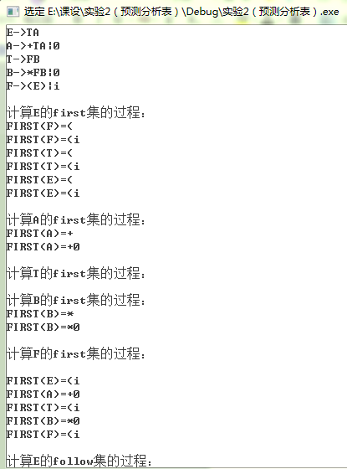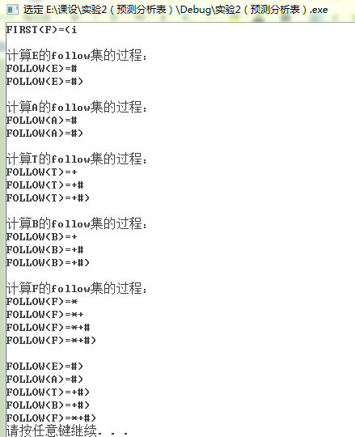
图5-1 输出结果
程序首先把文法给打印出来，然后按非终结符的顺序逐步计算相应的First集和Follow集。由于在计算某个非终结符的First集和Follow集时需要添加其他非终结符的First集和Follow集，因此可能会提前把未计算的终结符的First集和Follow集计算出来，并且如果计算已经彻底完成，则不会再次计算，相应的计算过程也就不会输出。当全部的非终结符计算完毕，程序就会输出全部非终结符的First集和Follow集。
存在的问题：因为我设计的非终结符只能是单个字符，因此如果初始化的非终结符是多个字符，程序只会识别第一个字符，并且可能会与其它的非终结符相冲突，最终赵成什么结果我也不知道。

设计体会与小结
通过这次课设，我学到了许多东西。我对流程图的重要性有了更多的了解，在编写First集和Follow集的计算方法时，我经常因为漏了一些东西而出错，如果我再编写代码前画了流程图，则能避免很多错误，提前完成程序；我对编译原理中First集和Follow集的计算方法也了解的更加透彻，以至于在编译原理的考试中我对自己的计算十分有信心。
这次课设是我最后一次课设了。回想前几个学期，我发现我的编程能力得到了提升，即使面对一个很复杂的问题，我也能够一步一步的编写出代码，从而解决问题。这些实践使我积累了一定的经验，为以后的学习和工作打下了基础，也为毕业设计铺平了道路。最后，感谢老师在课程设计过程中对我的指导和帮助。

